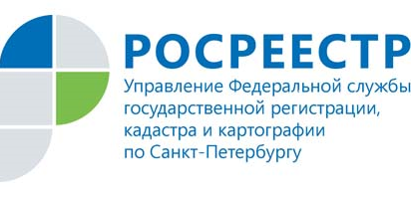
В Петербурге рост ипотеки - 20%,
рост электронной регистрации – 117%

В 2020 году Управлением Росреестра по Санкт-Петербургу зарегистрировано ипотеки 167 348, что на 20,2% больше, чем в 2019 году (139 251). При этом ипотеки жилья зарегистрировано на 18,6% больше – 91 359 (в 2019 - 77 033).
По объему льготной ипотеки Санкт-Петербург продолжает лидировать: за период действия программы льготного кредитования жилья в новостройках (с мая 2020 года) зарегистрировано 18 484 ипотеки.

Более чем в два раза (на 117%) увеличилось количество заявлений о государственном кадастровом учете и (или) государственной регистрации прав, поданных в электронном виде через портал Росреестра: всего в 2020 году поступило 271 680 заявлений (в 2019 - 125 148).

Общее количество зарегистрированных договоров участия в долевом строительстве составило 81 051. Количество зарегистрированных договоров участия в долевом строительстве на жилые помещения (квартиры) - составило 66 099.

Количество зарегистрированных прав собственности и иных вещных прав в отношении объектов жилищного фонда в 2020 году составило 293 969.
При этом, на 6% (120 136) увеличилось количество зарегистрированных прав собственности в отношении объектов жилищного фонда на основании договоров купли-продажи /мены (в 2019 – 113 415).

Руководитель Управления Росреестра по Санкт-Петербургу – Владимир Владимирович Корелин отмечает:
«Основной тренд 2020 года - рост востребованности электронных услуг Росреестра. Более чем двукратное увеличение электронной регистрации обусловлено не только карантинными обстоятельствами, но и более быстрым прохождением регистрационных процедур. Несмотря на сложности, с которыми все мы столкнулись в 2020 году, Управление обеспечило непрерывное сопровождение рынка недвижимости и реализацию государственных программ».

